Диаграммы деятельности и состояния
Разработка диаграммы состояний
Переходя к рассмотрению диаграммы состояний, следует отметить, что в среде Rational Rose этот тип диаграмм относится только к отдельному классу. Для того чтобы построить диаграмму состояний для класса, его вначале необходимо создать и специфицировать. После этого выделить на диаграмме классов или в браузере. Начать построение диаграммы состояний для выбранного класса можно одним из следующих способов:
- Раскрыть логическое представление в браузере (Logical View), выделить рассматриваемый класс и выбрать пункт контекстного меню Open State Diagram (Открыть диаграмму состояний), раскрывающегося по щелчку правой кнопкой мыши.
- Через пункт меню Browse –> State Diagram (Браузер -> Диаграмма состояний).
После выполнения указанных действий в окне диаграммы появится чистое изображение для размещения элементов этой диаграммы, выбираемых с помощью специальной панели инструментов (рис. 12).

Рис.12. Внешний вид специальной панели инструментов для диаграммы состояний

Как видно из этого рисунка, в среде отсутствуют некоторые из рассмотренных ранее элементов диаграммы состояний. Процесс добавления и удаления состояний и переходов на диаграмму состояний аналогичен этим же действиям с элементами других диаграмм. Ниже приводится пример построенной диаграммы состояний (рис. 13).
После добавления состояния или перехода на диаграмму состояний можно открыть спецификацию выбранных элементов и определить их специальные свойства, доступные на соответствующих вкладках. При необходимости можно визуализировать вложенность состояний и подключить историю отдельных состояний.

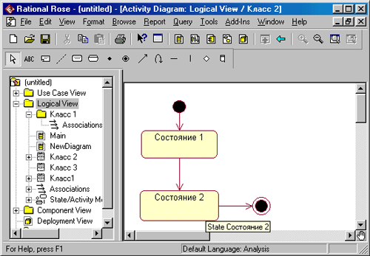
Рис. 13. Пример графического изображения диаграммы состояний

Диаграммы деятельности

Диаграммы действий иллюстрируют действия, переходы между ними, элементы выбора и линии синхронизации. В языке UML действие изображается в виде прямоугольника с закругленными углами, переходы - в виде направленных стрелок, элементы выбора - в виде ромбов, линии синхронизации - в виде толстых горизонтальных или вертикальных линий (см. рис. 1)..

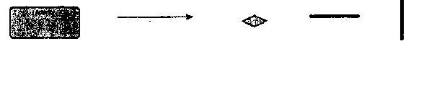

Действие Переход Выбор Линии
синхронизации
Рис. 1. Нотация языке UML для элементов диаграммы действий

Диаграммы действий в программе Rational Rose создаются следующим образом:
- Щелкните правой кнопкой мыши по разделу Use Case View (Представление прецедентов) в списке браузера
- В появившемся контекстно-зависимом меню выберите команду New =>
Activity Diagram (Создать => Диаграмма действий). В список будет добавлена новая диаграмма с именем New Diagram.
- Введите название диаграммы.
- Чтобы открыть диаграмму, дважды щелкните по ней мышью в браузере.
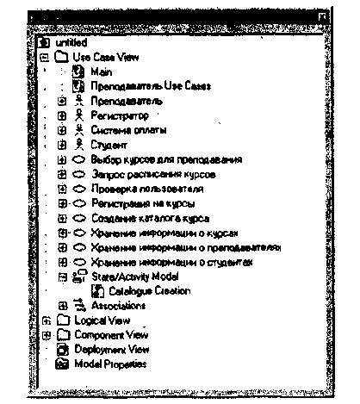
Рис.2. Диаграмма действий в окне браузера
Действия
Действием называется исполнение определенного поведения в потоке управления системы (см. рис. 3).
Для создания действий в программе Rational Rose:
- Щелкните по кнопке Activity (Действие) на панели инструментов.
- Щелкните по диаграмме действий, чтобы поместить элемент, изображающий действие, на диаграмму.
- Введите имя нового действия.
Создание учебного плана
Выбор курсов для преподавателя

Создание каталога

Рис. 3. Действия
Переходы
Переходы используются для изображения пути потока управления от действия к действию
Чтобы получить переходы в программе Rational Rose:
- Щелкните по кнопке State Transition (Переход) на панели инструментов.
- Щелкните по начальному действию на диаграмме и переместите стрелку
перехода на последующее действие.
Создание учебного плана
Создание каталога
Выбор курсов для преподавателя

Рис. 4. Переходы
Элементы выбора
При моделировании управляющих потоков системы часто требуется показать места их разделения на основе условного выбора. Переходы из элемента выбора содержат ограничительные условия, определяющие, какое направление перехода будет выбрано. Элементы выбора и условия позволяют задавать альтернативные пути потока управления.
Для создания элементов выбора в программе Rational Rose выполните следующие действия:
- Щелкните по кнопке Decision (Элемент выбора) на панели инструментов.
- Щелкните по диаграмме действий, чтобы поместить на нее элемент выбора.
- Введите имя нового элемента.
- Щелкните по кнопке State Transition на панели инструментов.
- Щелкните по начальному действию на диаграмме и переместите стрелку
перехода на элемент выбора.
Элемент выбора показан на рис. 5.

Создание учебного плана

Выбор курсов для преподавателя
Назначение преподавателя для курсов

Рис. 5. Элементы выбора на диаграмме действий
Последовательность создания условных переходов в программе Rational Rose:
- Щелкните по кнопке State Transition на панели инструментов.
- Щелкните по элементу выбора на диаграмме и переместите стрелку пере
хода на последующее действие.
- Дважды щелкните по стрелке перехода, чтобы открыть диалоговое окно
Specification (Параметры).
- Щелкните по вкладке Detail (Подробно).
- В поле ввода Guard Condition (Условие) введите условие перехода.
- Щелкните по кнопке ОК, чтобы закрыть диалоговое окно.
Указатель перехода с условием изображен на рис. 6.

Создание учебного плана

Выбор курсов для преподавателя

Назначение преподавателя для курсов

Все ли преподаватели назначены?

(нет)

Рис. 6. Условные переходы
Последовательность создания условных переходов в программе Rational Rose:
- Щелкните по кнопке State Transition на панели инструментов.
- Щелкните по элементу выбора на диаграмме и переместите стрелку пере
хода на последующее действие.
- Дважды щелкните по стрелке перехода, чтобы открыть диалоговое окно
Specification (Параметры).
- Щелкните по вкладке Detail (Подробно).
- В поле ввода Guard Condition (Условие) введите условие перехода.
- Щелкните по кнопке ОК, чтобы закрыть диалоговое окно.
Указатель перехода с условием изображен на рис. 6.

Создание учебного плана

Выбор курсов для преподавателя

Назначение преподавателя для курсов

Все ли преподаватели назначены?

(нет)
Рис. 6. Условные переходы
Чтобы получить прямолинейные линии переходов в программе Rational Rose
1. Выберите линии переходов, которые вы хотите сделать прямолинейными (для выбора нескольких линий можно использовать клавишу Shift).
- Выберите команду меню Format => Style =>Rectilinear (Формат => Стиль => Прямолинейный).
- Расположите линии нужным образом на диаграмме действий, перетаскивая их с помощью мыши.

Создание учебного плана

Выбор курсов для преподавателя

Назначение преподавателя для курсов

Все ли преподаватели назначены?

(нет)
Рис. 7. Прямолинейные линии
Линии синхронизации
В потоке обычно существуют действия, выполняемые параллельно. Линия синхронизации (synchronization bar) позволяет указать на необходимость их одновременного выполнения, а также обеспечивает единое выполнение действий в потоке (то есть указывает на необходимость завершения определенных действий для перехода к следующему.
Для создания линий синхронизации в программе Rational Rose:
- Щелкните по кнопке Horizontal Synchronization (Горизонтальная линия
синхронизации) или Vertical Synchronization (Вертикальная линия синхронизации) на панели инструментов.
- Щелкните по диаграмме действий, чтобы поместить на нее линию синхронизации.
- Щелкните по кнопке State Transition (Переход) на панели инструментов
и добавьте необходимые входящие и исходящие линии переходов к линии
синхронизации.
Линии синхронизации показаны на рис. 8.

Создание учебного плана
Выбор курсов для преподавателя
Создание каталога
Назначение преподавателя для курсов

(нет) Все ли преподаватели назначены?
(да)
Помещение каталога в хранилище
Открытие регистрации
Отправка каталога студентам

Рис. 8. Линии синхронизации

Секции
Секции (swimlanes) делят диаграммы действий на несколько участков. Это нужно для того, чтобы показать, кто отвечает за выполнение действий на каждом участке.
Алгоритм создания секций в программе Rational Rose:
- Щелкните по кнопке Swimlane (Секция) на панели инструментов.
- Щелкните по диаграмме действий, чтобы создать на ней новую секцию
с названием New Swimlane.
- Дважды щелкните по названию новой секции, чтобы открыть диалоговое
окно Specification (Параметры).
.4. Введите нужное название секции в поле ввода Name (Название).
- Щелкните по кнопке ОК, чтобы закрыть диалоговое окно.
- Для изменения размеров секции переместите ее границу с помощью мыши.
- Переместите псе необходимые действия и переходы на диаграмме в новую
секцию, где сразу сможете их создавать.

Выбор курсов для преподавателя
Создание учебного плана
Создание каталога
Назначение преподавателя для курсов

(нет) Все ли преподаватели назначены?
(да)
Помещение каталога в хранилище
Открытие регистрации
Отправка каталога студентам

Рис. 9. Секции
Начальное и конечное состояния
Для обозначения начального и конечного состояний в потоке управления системы используются специальные символы. Начальное состояние изображается в виде закрашенного круга, а конечное - в виде закрашенного круга, обведенного дополнительной окружностью. Обычно в потоке существуют одно начальное и несколько конечных состояний - для каждого альтернативного направления.
Последовательность создания начального и конечного состояний в программе Rational Rose:
- Щелкните по кнопке Start State (Начальное состояние) или End State (Конечное состояние) на панели инструментов.
- Щелкните по диаграмме действий, чтобы поместить на нее символ конечнога или начального состояния.
- Если вы добавили начальное состояние, щелкните по кнопке State Transition
(Переход) на панели инструментов, а затем на символе начального состояния и выполните переход к первому действию в потоке.
4. Если вы добавили конечное состояние, щелкните по кнопке State Transition на панели инструментов, а затем на предшествующем действии и выполните переход к символу конечного состояния на диаграмме.
Добавить

К созданию учебного плана

К открытию регистрации

